|  |  |
| --- | --- |
| **Project – External Documentation** |  |
| ISYS6197 | ISYS6197003  Business Application Development |
| Even Semester Year 2023/2024 |

* Project Title

cangkIR

* Introduction

**cangkIR** is an online shop that sells various cups. The cups come in various shapes and sizes with a large price range as well. **cangkIR** does not have a physical shop. So, customers must use the **cangkIR** application to buy the cups. Inside the application, people can be assigned to either have an **Admin** role or a **User** role. **User** can buy the cups by inserting them into their cart first, then checking out their cart. Admin can manage the cups available. They can **add**, **update** and **delete** cups from the database.

Irvin, your good friend, wants to open an online shop as well. As a good friend, you agreed to help Irvin create the application for the online shop. The application should be made using **JavaFX** Programming Language and **MySQL** for the database. Make sure to **not use** **regex, Java FXML, JavaFX Scene Builder, or any library outside the class materials** when making this application

* Report / Documentation

1. **Registration Page**

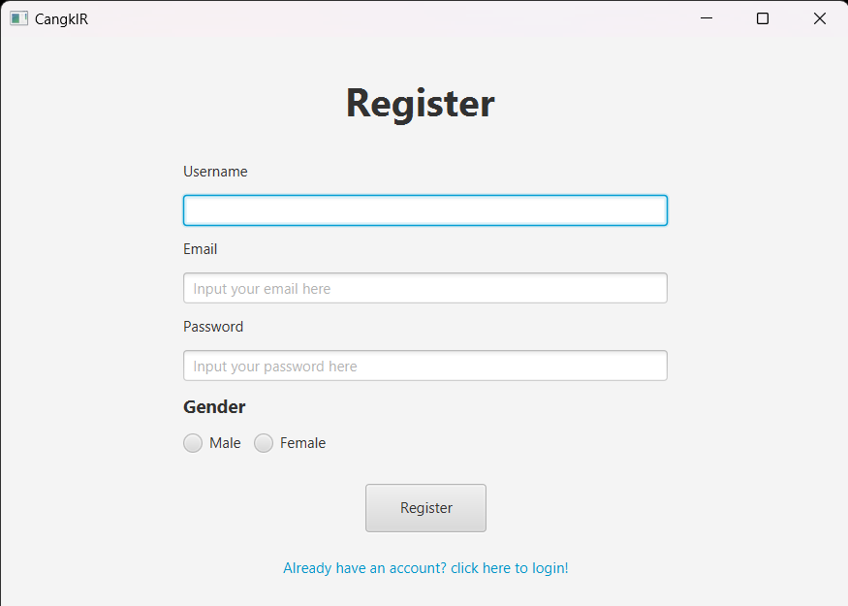

Berikut merupakan tampilan Registration page dari program cangkIR. Terdapat Username, email, password dan gender yang harus diinput oleh user. Username dan email berupa textfield, Password dalam bentuk passwordfield dan gender dalam bentuk radio button yang dimasukkan ke dalam toggle group sehingga user hanya dapat memilih salah satu radio button. Lalu terdapat hyperlink yang dapat dipencet apabila User telah memiliki akun yang akan mengarahkan user ke login page.

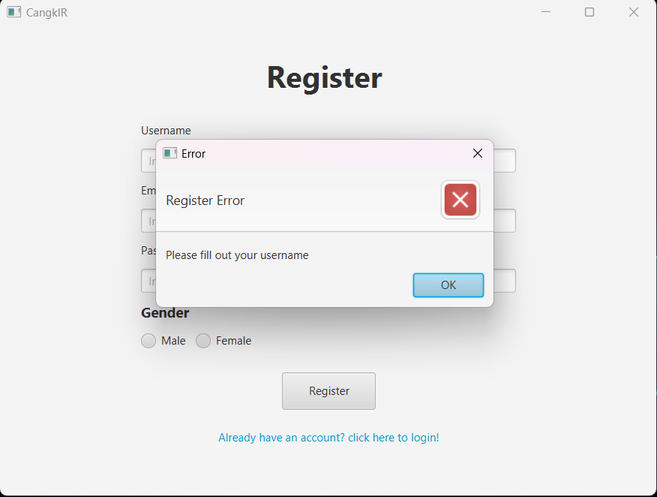

Berikut merupakan error message yang dimunculkan apabila user tidak menginput username tetapi menekan tombol register.

Berikut merupakan error message yang dimunculkan apabila Username yang diinput mempunyai kesamaan dengan Username lain yang telah terdaftar pada database.

Berikut merupakan error message yang dimunculkan apabila user tidak menginput Email tetapi menekan tombol register.

Berikut merupakan error message yang dimunculkan apabila user menginput email dengan akhiran yang bukan @gmail.com misalnya seperti menginput irvinlolo@outlook.com

Berikut merupakan error message yang dimunculkan apabila user menginput Email yang telah terdaftar di database

Berikut merupakan error message yang dimunculkan apabila user tidak menginput password lalu menekan tombol register.

Berikut merupakan error message yang dimunculkan apabila user menginput password tetapi tidak sesuai dengan ketentuan registrasi yaitu 8 -15 characters

Berikut merupakan error message yang dimunculkan apabila user menginput password tetapi tidak sesuai dengan ketentuan registrasi yaitu password harus alphanumeric

Berikut merupakan error message yang dimunculkan apabila user tidak memilih gender lalu menekan tombol registrasi

1. **Login Page**

Berikut merupakan tampilan login page dari program cangkIR. Terdapat Username dan password yang harus diinput oleh user. Username berupa textfield dan Password dalam bentuk passwordfield. Selain itu terdapat Hyperlink yang dapat dipencet apabila user belum memiliki akun yang akan mengarahkan User ke registration page.

Berikut merupakan error message yang dimunculkan apabila user menginput username atau password yang tidak terdaftar pada database.

1. **Home Page**

Berikut merupakan tampilan halaman home untuk user dimana disini user dapat memilih cup list yang ingin dimasukkan ke dalam cart dengan memilih cup pada table view dan memilih jumlah dari cup tersebut melalui spinner. Komponennya yaitu Cup Name, Cup List, dan Price merupakan label, Input jumlah cup merupakan spinner, Button add to cart, dan tableview untuk menampilkan cup list

Berikut merupakan error message yang dimunculkan bila user menekan button add to cart tetapi belum memilih cup dari tableview

Ketika user memilih salah satu data pada tableview, label cup name dan price akan berubah sesuai data pada tableview

Ketika user telah memilih salah satu data dari tableview dan memilih jumlah item yang ingin dimasukkan, lalu menekan button add to cart maka data akan tersimpan dalam database dan information message akan muncul

1. **Cart Page**

Berikut merupakan tampilan untuk halaman Cart dimana terdapat tableview untuk menampilkan data, label untuk penulisan user’s cart, delete item, courier, courier price, dan total price, lalu terdapat button checkout dan button delete item, combobox untuk memilih kurir, checkbox untuk use delivery insurance.

Ketika user telah memilih courier pada combobox, label courier price dan total price akan berubah sesuai harga dari kurir itu dan jumlah harga dari semua total item pada cart pengguna

Ketika user telah memilih salah satu data pada tableview dan menekan button delete item, maka cup yang dipilih akan terdelete pada database dan information message akan muncul

1. **Checkout Confirmation**

Ketika user memiliki data cart pada tableview dan telah memilih kurir lalu menekan button checkout, maka system akan menampilkan berupa popup checkout confirmation. Jika user memilih no button maka popup checkout confirmation akan tertutup. Jika user memilih yes button maka data cart pada database akan dihapus lalu akan muncul information message

Berikut merupakan tampilan apabila user memiih yes button, maka data cart pada database akan dihapus lalu akan muncul information message berupa checkout successful.

Ketika user menekan button delete item tetapi tidak memiliki data cart atau belum memilih salah satu data pada tableview, maka error message akan muncul

Ketika user menekan button checkout tetapi belum memilih courier pada combobox, maka error message akan muncul

Ketika user menekan button checkout tetapi tidak ada data cart pada tableview maka error message akan muncul

1. **Cup Management Page**

Berikut merupakan tampilan halaman Cup Management untuk Admin dimana untuk masuk ke dalam page ini perlu untuk menggunakan akun admin. Pada page ini terdapat tableview yang terdiri dari CupName dan CupPrice serta textfield untuk CupName dan CupPrice. Disini admin dapat melakukan Add cup dengan menginput cupname dan cupprice lalu menekan tombol addcup. Lalu Admin juga dapat melakukan update cupprice dengan memilih salah satu data pada tableview dan menginput price yang baru pada textfield price lalu menekan tombol updateprice. Selain itu admin juga dapat melakukan removecup dengan memilih salah satu data yang ingin dihapus pada tableview lalu menekan tombol removecup.

Berikut merupakan tampilan error message yang dimunculkan apabila admin tidak mengisi cup name tetapi menekan tombol AddCup.

Berikut merupakan tampilan error message yang dimunculkan apabila admin menekan tombol update price tetapi tidak memilih salah satu data pada tableview.

Berikut merupakan tampilan error message yang dimunculkan apabila admin menekan tombol remove cup tetapi tidak memilih salah satu data pada tableview.

Berikut merupakan tampilan error message yang dimunculkan apabila admin mengisi cup name tetapi tidak mengisi cup price lalu menekan tombol add cup.

Berikut merupakan tampilan error message yang dimunculkan apabila admin mengisi cup price tetapi tidak mengisi cup name lalu menekan tombol add cup.

Berikut merupakan tampilan error message yang dimunculkan apabila admin mengisi cup price tetapi tidak sesuai dengan ketentuan yaitu cup price harus memiliki jumlah diantara 5000 – 1000000.

Berikut merupakan tampilan information message Ketika admin telah berhasil melakukan add cup

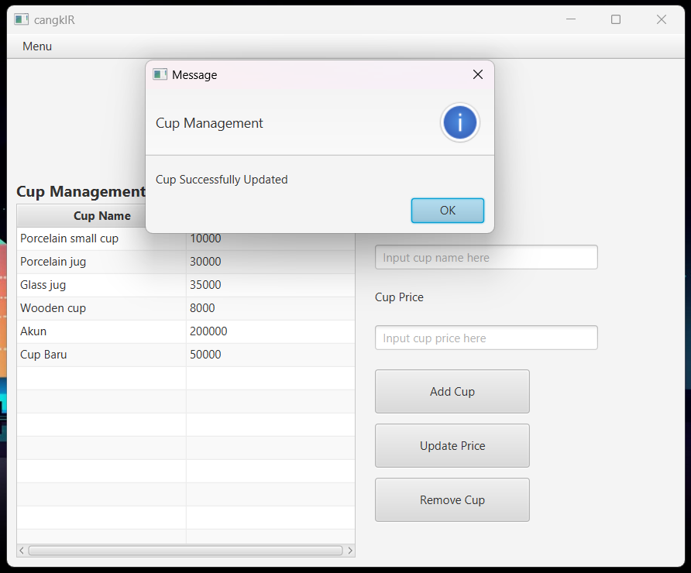

Berikut merupakan tampilan information message Ketika admin telah berhasil melakukan update price

Berikut merupakan tampilan information message Ketika admin telah berhasil melakukan remove cup

* Reference
* <https://www.javaguides.net/2019/07/javafx-jdbc-mysql-tutorial.html>
* <http://www.java2s.com/example/java-api/javafx/scene/control/togglegroup/togglegroup-0-0.html>
* <https://youtu.be/j1wauUbMJ3w?si=6rX9w1DVNJ37u3If>
* <https://youtu.be/AHFBPxWebFQ?si=dclckHgNO1XLWxn7>
* <https://zetcode.com/gui/javafx/layoutpanes/>
* <https://zetcode.com/gui/javafx/events/>
* <https://www.geeksforgeeks.org/javafx-label/>
* <https://www.youtube.com/watch?v=jX6pvnAL61k>
* <https://stackoverflow.com/questions/38810846/how-to-set-the-value-of-a-javafx-spinner>
* <https://ocw.upj.ac.id/files/Slide-IST102-IST102-Slide-11-12-13.pptx>
* Group Member
* 2602055893 - Bryan Abraham Dongalemba
* 2602109662 - Irvin Lolo
* 2602069564 - Jaycent Luciano Tjandra
* 2602070484 - Joshua Filbert Nirwanto